LAPORAN

WORKSHOP SISTEM INFORMASI WEB SERVER
(TIF330805)

SEMESTER 3



ACARA 1

NAMA:
GATOT DWI UMI EKA PUTRA ATIPYA

NIM:
E41250539

PROGRAM STUDI DI LUAR KAMPUS UTAMA (PSDKU)
TEKNIK INFORMATIKA KAB. NGANJUK
JURUSAN TEKNOLOGI INFORMASI
POLITEKNIK NEGERI JEMBER
TAHUN 2026

Pada acara 1 mahasiswa akan mempelajari tentang Frontend dan Backend, dalam acara ini mahasiswa harus membuat halaman yang ditampilakan dilocalhost menggunakan file PHP.
Frontend adalah bagian dari aplikasi web yang langsung berinteraksi dengan pengguna. Semua yang Anda lihat di browser, teks, tombol, form, gambar, warna, animasi , adalah frontend.
Backend adalah bagian aplikasi yang berjalan di server. Backend tidak langsung terlihat oleh pengguna, tetapi bertanggung jawab atas logika bisnis, pengolahan data, autentikasi, dan komunikasi dengan database.
Dalam Backend yang ada beberapa yang akan dipelajari yaitu:
- PHP: bahasa pemrograman server-side
- Apache: web server yang menerima request dan menjalankan PHP
- MySQL: sistem manajemen database relasional
Berikut adalah hasil dari tugas saya.
Dibawah ini adalah codenya.
<!DOCTYPE html>
<html lang="id">
<head>
<meta charset="UTF-8">
<meta name="viewport" content="width=device-width, initial-scale=1.0">
<title>Informasi Server & Mahasiswa</title>
<style>
body {
font-family: 'Segoe UI', Tahoma, Geneva, Verdana, sans-serif;
background-color: #f0f2f5;
display: flex;
justify-content: center;
align-items: center;
min-height: 100vh;
margin: 0;
}
.card {
background-color: #ffffff;
padding: 30px;
border-radius: 12px;
box-shadow: 0 4px 20px rgba(0, 0, 0, 0.08);
width: 100%;
max-width: 480px;
}
h2 {
text-align: center;
color: #1a73e8;
margin-top: 0;
margin-bottom: 20px;
font-size: 22px;
border-bottom: 2px solid #e8f0fe;
padding-bottom: 10px;
}
table {
width: 100%;
border-collapse: collapse;
}
td {
padding: 12px 8px;
border-bottom: 1px solid #f0f0f0;
font-size: 15px;
}
td.label {
font-weight: 600;
color: #444;
width: 40%;
}
td.value {
color: #222;
}
.highlight {
color: #0d6efd;
font-weight: 500;
}
</style>
</head>
<body>

<div class="card">
<h2>Informasi Praktikum</h2>
<table>
<tr>
<td class="label">Nama Mahasiswa</td>
<td class="value">: Gatot Dwi Umi Eka Putra Atipya</td>
</tr>
<tr>
<td class="label">NIM</td>
<td class="value">: E41250539</td>
</tr>
<tr>
<td class="label">Waktu Server</td>
<td class="value">:
<span class="highlight">
<?php
date_default_timezone_set('Asia/Jakarta');
echo date('d F Y, H:i:s T');
?>
</span>
</td>
</tr>
<tr>
<td class="label">Versi PHP</td>
<td class="value">: <?php echo phpversion(); ?></td>
</tr>
<tr>
<td class="label">Sistem Operasi Server</td>
<td class="value">: <?php echo PHP_OS; ?></td>
</tr>
</table>
</div>

</body>
</html>
Dan dibawah ini adalah hasil dari code tersebut.
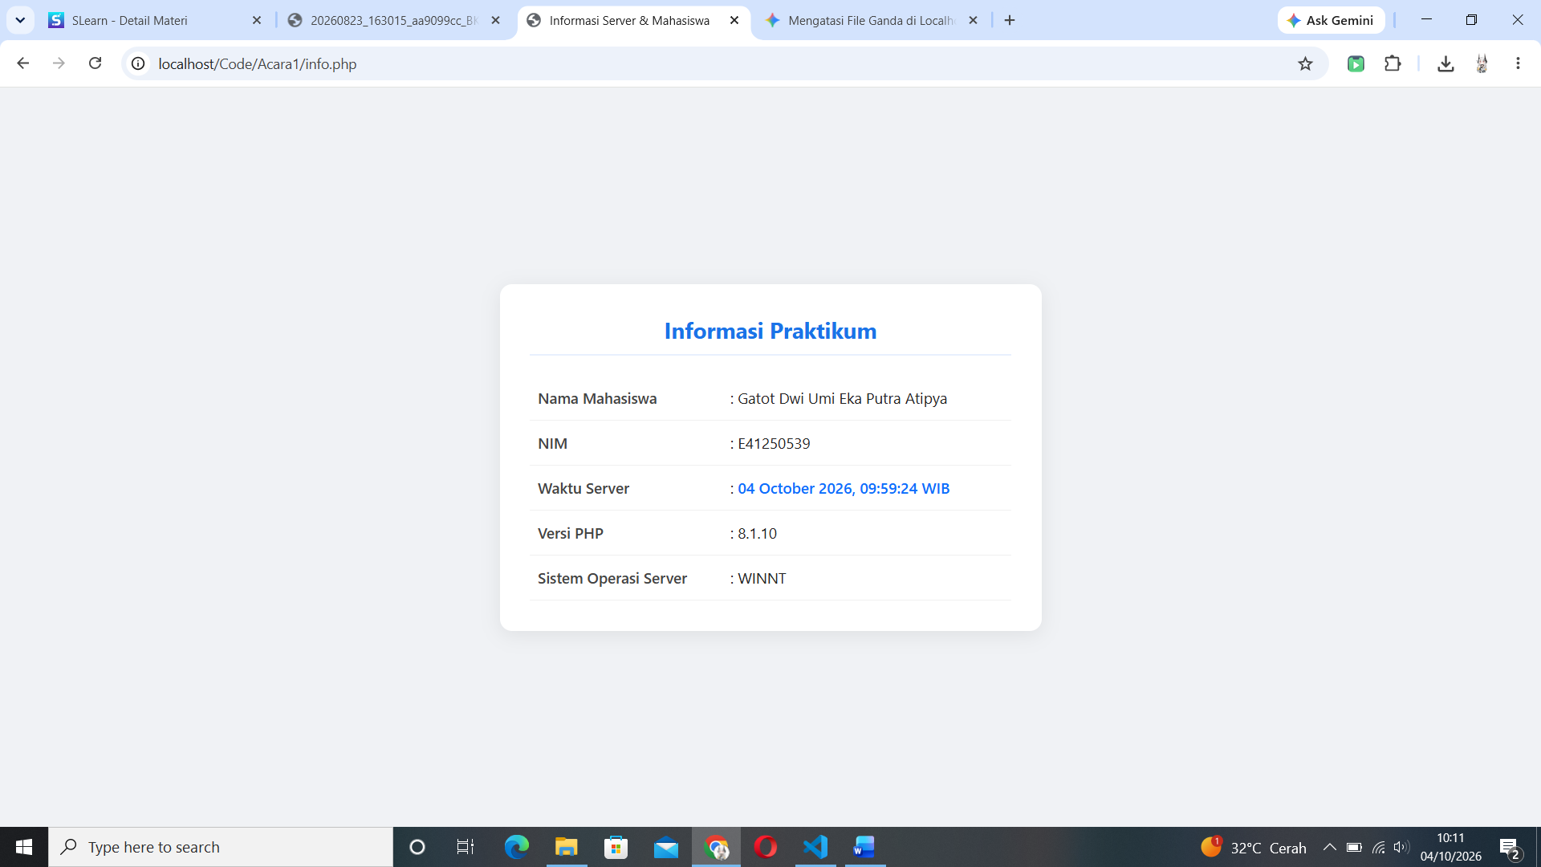
Untuk mengaksesnya ada beberapa hal yang kita perlu lakukan, karena kita menggunakan database kita perlu memastikan bahwa databasenya telah kita nyalakan, dan file berada di folder yang tepat.misal, untuk xampp file harus berada difolder htdocs, dan untuk laragon file harus berada di folder www. Dan setelah itu kita tinggal mengetik localhost/(nama file/folder), seperti ini http://localhost/Code/Acara1/info.php.

